SuperShield Selante Acústico
Isolante acústico a base de elastômeros para reduzir tanto o ruído aéreo como ao de impactos. 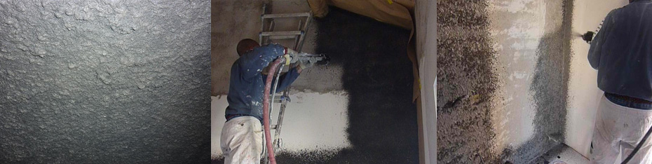
Material de isolamento ecológico constituido por misturas de elastomeros de recuperação de Pneus inserviveis, resinas elastoméricas e cargas inertes, ligados por aditivos especificos destinados a permitir a projeção mecânica da mistura.
O material permite a realização de revestimentos vedantes e isolantes capazes de cobrir completamente as superfícies verticais e horizontais sem emendas e sem a formação de juntas
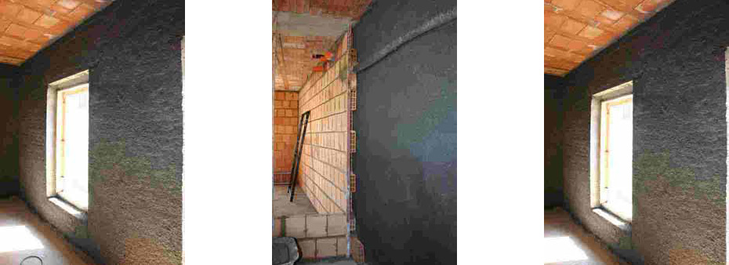
Atenua a passagem de som emtre unidades habitacionais resultantes de ruidos de impactos (passos, quedas de objetos, móveis sendo arrastados entre outros) e ruídos aéreos (conversa, tv, som) sem perda de espaço.
Atende a NBR 1575-3 que trata dos requisitos para o desempenho do conjunto que forma o piso incluindo acabamentos que estaão sujeitos a desgastese os seus substratos que podem gerar ruidos em edificações multipavimentos.

O desempenho dos pisos é um requisito que cada vez mais tem atraido a atenção da comunidade técnica relacionada á produção do ambiente construido.
Aplicado diretamente a lages a paredes preenchendo todas as lacunas da estrutura antes do revestimento ou contra piso cria uma barreira que absorve os ruídos devido a sua densidade.
Composição:
Polimeros SBR
Resinas elastoméricas
Agregados minerais
Granulados de pneus reciclados
Aditivos especiais
Produto a base de água
Produto ecológico
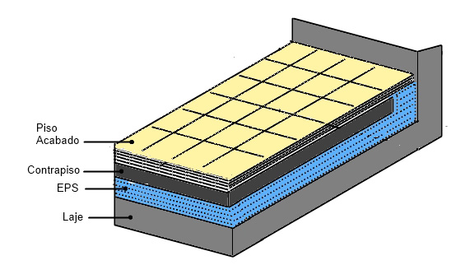

*Atenção
O produto permite a aderência do revestimento em todas as asperezas presentes nas superficies em questão, no caso da presença de conduites e ou instalação de dutos , evitando assim cavidades entre o tapete de borracha e o substrato .
Este sistema inovador de isolamento acustico é conseguido atravéz da projeção mecânica da mistura e a formação de um tapete resiliente, homogêneo e isolante em meio a uma espessura minima de 8mm.

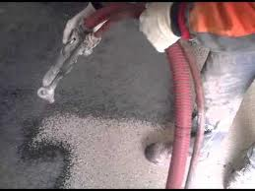

Estamos ajudando preservar o meio ambiente.

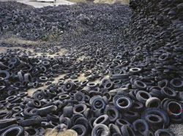

Um sistema de logística reversa será aplicado a partir de agora para destinação correta de pneus inservíveis. Fabricantes e importadores serão responsáveis pelos resíduos, e obrigados a coletar e dar destinação ambientalmente adequada na proporção de um para um. Isso significa que a cada pneu novo comercializado, um deverá ser recolhido. O ato do recolhimento se dará, obrigatoriamente, no momento em que o consumidor estiver fazendo a troca de um pneu usado por um novo, sem qualquer custo para o consumidor.
Isso é o que determina a Resolução do Conama, aprovada nesta quinta-feira (3/9) em plenário. A proposta da Resolução é a de disciplinar o gerenciamento dos pneus considerados inservíveis. O texto aprovado, com emendas, foi originalmente concebido de forma consensual entre a Confederação Nacional da Indústria (CNI), a ONG Planeta Verde, Ibama e o Ministério do Meio Ambiente.
A nova resolução revisa a de nº 258, de 1999. As discussões para a revisão tiveram início em 2005. A norma coloca como desafio aos fabricantes e importadores a obrigação de dar destinação ambientalmente adequada a 100% dos pneus que entram no mercado. A resolução aprovada vai estimular parceria com os municípios, com o comércio e com os consumidores, que fazem parte da cadeia.
Ainda de acordo com o texto aprovado, fabricantes e importadores de pneus novos, de forma compartilhada ou isoladamente, deverão implementar pontos de coletas (ecopontos) de pneus inservíveis. E nos municípios acima de 100 mil habitantes deverá haver pelo menos um ponto de coleta e armazenamento, a ser implantado num prazo máximo de um ano a partir da publicação da resolução.
Também será obrigação de fabricantes e importadores elaborar um plano de gerenciamento de coleta, armazenamento e destinação dos pneus inservíveis e comprovar junto ao Cadastro Técnico Federal (CTF), numa periodicidade máxima de um ano, a destinação dos inservíveis.
A aprovação de resolução sobre a correta destinação dos pneus usados tem como proposta disciplinar o gerenciamento dos pneus inservíveis que, dispostos inadequadamente, constituem passivo ambiental, com riscos ao meio ambiente a à saúde pública.

